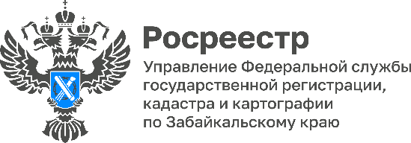

Будьте осторожны! Уведомления о фейковых штрафах за нарушения на дачных участках могут рассылать забайкальцам мошенники

Специалисты Управления Росреестра по Забайкальскому краю предупреждают граждан о новой схеме мошенничества. Аферисты рассылают землепользователям поддельные уведомления о нарушениях земельного законодательства.

В сообщении говорится, что за это якобы выписан штраф, который можно оплатить со скидкой. К письму прилагается ссылка. Если перейти по ней, мошенники получат доступ к личному кабинету на портале «Госуслуги».

Напоминаем, что единственный законный документ для оплаты штрафа - постановление о назначении административного наказания. Оно подписывается главным государственным инспектором или его заместителем и заверяется печатью территориального органа Росреестра. Такое постановление вручают лично, отправляют заказным письмом или в электронный кабинет на «Госуслугах». Ни в коем случае нельзя переходить по ссылкам из SMS или мессенджеров с угрозами штрафов.

- В случае сомнений в достоверности постановления о назначении административного наказания забайкальцы всегда могут предварительно обратиться в Управление Росреестра по официальным каналам связи, – обращает внимание Оксана Крылова, руководитель Управления Росреестра по Забайкальскому краю.

Напоминаем, что контактная информация контролирующего органа должна совпадать с данными на официальном сайте. Результаты проверок публикуются в едином реестре контрольных мероприятий.

Читайте нас на канале в MAX: https://max.ru/id7536057403_gos

#Росреестр #РосреестрЧита #РосреестрЗабайкальскийКрай #ЗабайкальскийРосреестр #Росреестр75 #Госуслуги #Недвижимость #ЗащитаИмущества

